**«Святыни Православия».**

**Час доброго слова.**

Православие – это не доктрина, не философская система. Это опыт жизни.

Этими словами заведующая сельской детской библиотекой станицы Кавказской Радченко Надежда Геннадиевна начала разговор с юными читателями на часе доброго слова «Святыни Православия» 10 июля 2018г. Мероприятие проходило в стенах Свято – Никольского храма станицы. Экскурсию по храму провела руководитель воскресной школы для детей Копейкина Л. А. Ребята с большим интересом слушали как правильно вести себя в храме и как подобрать слова для молитвы. Дети с удивлением узнали о том, что все храмы и монастыри России возносят молитвы за мир и процветание нашей страны и всего мира. Очень внимательно дети слушали рассказ и о том, как прихожане отыскали святой источник в монастырском лесу.

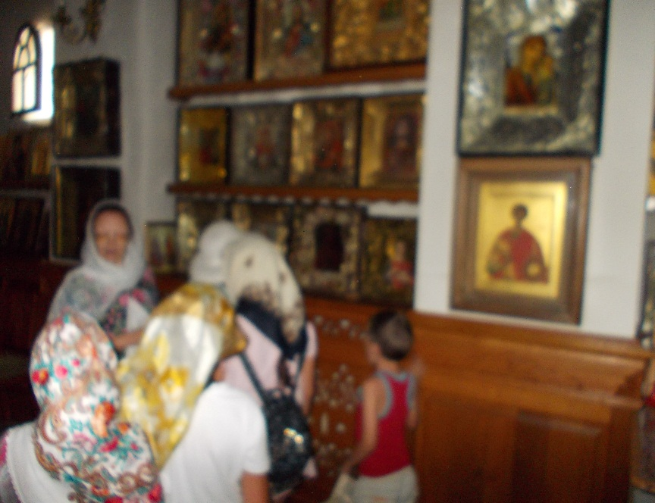

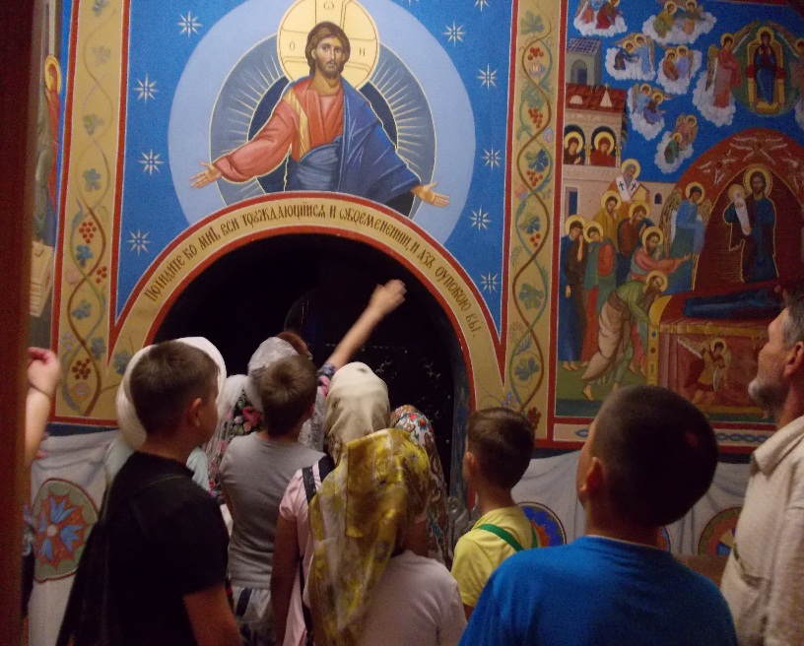

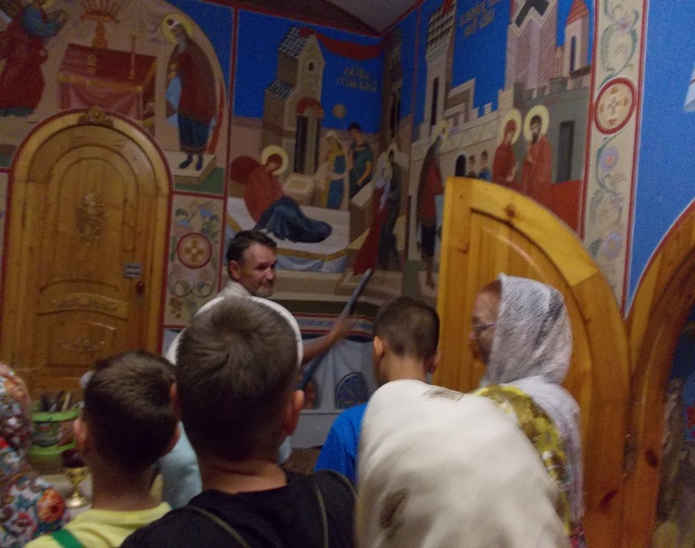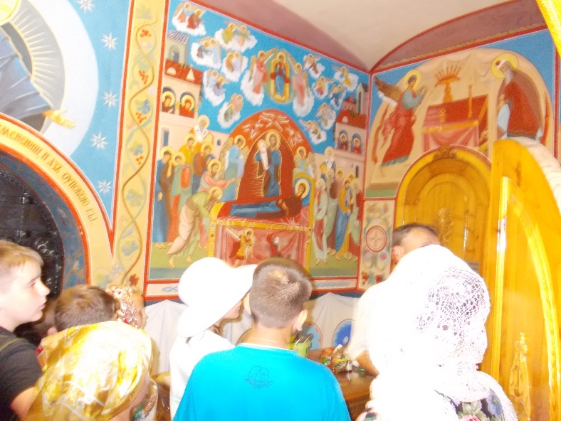 Иконописец Новиков Н. В. показал и рассказал участникам мероприятия как выполняется роспись храма, какие библейские сюжеты и какой стиль берется за основу росписи. Внимание детей привлекли и старые иконы, подаренные храму прихожанами.

После проведенного часа доброго слова ребята еще долго делились своими впечатлениями о посещении храма. Некоторые из них ходят в храмы со своими родственниками, а для других посещение оказалось настоящим открытием. Уходя из храма, дети изъявили желание поставить свечи за мир и согласие в своих семьях.

